Ярмарка «Юный предприниматель»
«Необходимо подготовить ребят к профессиональной деятельности – с учетом задач модернизации и инновационного развития страны. И это не краткосрочный проект, а наша стратегическая политика в сфере образования». (Д.А. Медведев)
В рамках реализации проекта «Обучение через предпринимательство» в МОУ СОШ с.Свищёвки прошла ярмарка «Юный предприниматель» среди учащихся 3 и 4 классов.
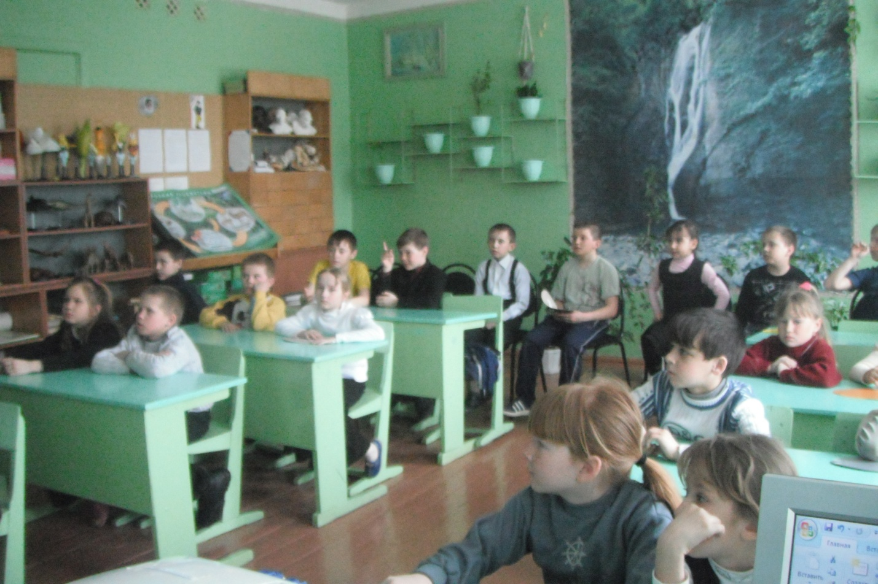Цель проекта: формирование первоначальных знаний у учащихся по основам предпринимательства и умения применять имеющиеся знания при организации малого бизнеса.
Задачи проекта:
- выявить ту продукцию, которая пользуется наибольшим спросом;
- организовать производство продукции школьниками;
-найти пути реализации готовой продукции;
-сформировать уверенность у учащихся в собственных силах и возможностях по осуществлению предпринимательской деятельности.
Начиная с ноября 2011 года учащиеся моих классов, начали знакомиться с проектом Пензенской области «Обучение через предпринимательство». Губернатор Василий Кузьмич Бочкарев поставил перед пензенскими школами стратегическую задачу - подготовить конкурентоспособных выпускников, любящих свой родной край и приумножающих его экономический потенциал, способных жить и трудиться в высокотехнологическом мире. По мнению главы региона, обучение через предпринимательство достигает максимальной эффективности тогда, когда школа взаимодействует с бизнесом и сообществом, давая учащимся творческие задачи, в которых они могли бы использовать свои школьные знания в ситуации реальной жизни.
На уроках и во внеурочное время ребята знакомятся с такими понятиями как: цена, количество, стоимость, индивидуальный предприниматель, кооператив, КФХ, ЛПХ.
В ходе встречи ребята пришли к выводу, что для того, чтобы стать успешным предпринимателем, надо быть целеустремленным, трудолюбивым, работоспособным, чувствовать веяние времени, но самое главное, нужно хорошо учиться, чтобы иметь необходимый багаж знаний.

